A8音乐原创中国火热征歌 用原创音乐为奥运加油
新浪2008-07-25

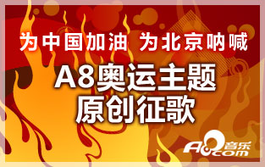
新浪音乐讯 随着2008北京奥运脚步的一天天临近，由国内领先的UGC原创音乐平台—A8音乐原创中国所发起的“为中国加油，为北京呐喊！A8奥运主题原创征歌”活动也逐渐进入高潮。截至目前，已有近百名优秀原创音乐人参与此活动，他们用澎湃的创作与动听的歌声通过A8音乐原创中国平台为奥运加油。
据了解，“为中国加油，为北京呐喊！A8奥运主题原创征歌”活动，自6月初启动至今，得到了众多原创乐人的强劲支持与火热参与，在原创音乐界内掀起了一股狂潮。原创音乐人可以在此活动中通过音乐尽情释放迎接奥运热情，放飞奥运梦想，用自己的力量支持北京奥运的成功举办，其中《2008我爱你》、《北京，加油！》、《奥运北京》、《奥运china北京》、《亮出真自我》等原传歌曲人气超旺。据悉，该征歌活动将于08年8月8日奥运开幕日截至，至今还剩15天时间，目前还有大量原创乐人参与其中，活动仍在火热进行中。
A8音乐公司主席兼CEO刘晓松先生表示，奥运会是传播和平和友谊的盛会，A8音乐和所有中国人一样，期盼着2008北京奥运会的成功举办。我们希望通过“A8奥运主题原创征歌”活动，让众多原创乐人带着他们的激情与梦想用音乐创作来表达内心的喜悦与自豪，通过A8音乐原创中国平台与大家一同分享, 用原创音乐的力量为奥运加油!
(原文链接) http://ent.sina.com.cn/y/2008-07-25/15212114646.shtml

